Trường THCS NHư Quỳnh với các hoạt động kỉ niệm 78 năm ngày thành lập Quân đội nhân dân Việt Nam (22/12/1944 - 22/12/2022) và 33 năm ngày hội quốc phòng toàn dân (22/12/1989 - 22/12/2022)
Hòa bình, độc lập, tự do là một câu khẩu hiệu rất đỗi thiêng liêng, cao quý mà dân tộc ta đút kết được qua hàng ngàn năm lịch sử gian khổ và hào hùng. Hòa chung không khí của cả nước chào mừng 78 năm ngày thành lập Quân đội nhân dân Việt Nam (22/12/1944 - 22/12/2022) và 33 năm ngày hội quốc phòng toàn dân (22/12/1989 - 22/12/2022), mọi người dân trên lãnh thổ hình chữ S đang rất hào hứng được dịp để gửi những lời tri ân chân thành nhất đến những những lính đang ngày đêm canh giữ giấc ngủ cho người dân.
Ngày 22/12 hàng năm là ngày hội truyền thống của cả dân tộc, ghi nhận và tôn vinh những đóng góp to lớn của Quân đội trong sự nghiệp giải phóng toàn dân, xây dựng và bảo vệ vững chắc Tổ quốc Việt Nam. Lễ kỷ niệm ngày thành lập Quân đội nhân dân Việt Nam chính là dịp để chúng ta ôn lại lịch sử, những năm tháng hào hùng, vẻ vang và những chiến thắng vang dội của ta. Từ lâu khi nhắc đến Việt Nam ai ai cũng biết rằng Việt Nam là một đất nước với đầy những con người giàu lòng yêu nước, nhiệt huyết đấu tranh, kiên cường, bất khuất nhưng cũng rất khoan dung, nhân hậu. Đội quân ấy với tên gọi thân thương là "Bộ đội cụ Hồ" được cả thế giới biết đến với tên gọi Quân đội Nhân dân Việt Nam. Dựa vào sức mạnh tổng hợp của quần chúng nhân dân, quân đội nhân dân Việt Nam anh hùng đã vượt qua rất nhiều khó khăn, thử thách, chông gai để chiến thắng những kẻ xâm lược, giành lại được độc lập cho dân tộc, xây dựng nên đất nước tươi đẹp như ngày hôm nay. Cuộc đấu tranh đã từ rất lâu nhưng mỗi khi có dịp đến là toàn dân tộc ta trong lòng lại hồi hồi, xao xuyến kèm theo một nỗi buồn man mác. Không biết bao nhiêu anh hùng, liệt sĩ đã anh dũng hy sinh để lại những đứa con thơ, những người cha mẹ già và người vợ ngày ngày tựa cửa trông họ trở về. Ở người lính, dù trong hoàn cảnh khó khăn đến đâu, dù cho bom có rơi, đạn nổ nhiều đến mức nào thì tinh thần họ vẫn lạc quan, yêu đời. Đã có biết bao nhiêu tấm gương sáng ngời về tinh thần chịu đựng gian khổ, đức hy sinh và lòng dũng cảm vô bờ bến còn lưu truyền mãi đến thế hệ sau.
Hoà chung không khí của cả nước thể hiện tấm lòng biết ơn các thế hệ cha anh đã ngã xuống để bảo vệ nền độc lập, tự do của Tổ quốc, Trường THCS Như Quỳnh long trọng tổ chức buổi lễ mít tinh 78 năm ngày thành lập Quân đội nhân dân Việt Nam (22/12/1944 - 22/12/2022) và 33 năm ngày hội quốc phòng toàn dân (22/12/1989 - 22/12/2022). Nhà trường đã tổ chức rất nhiều hoạt động: Tuyên truyền về sự ra đời và ý nghĩa của ngày thành lập Quân đội nhân dân Việt Nam, thi kéo co, dân vũ…
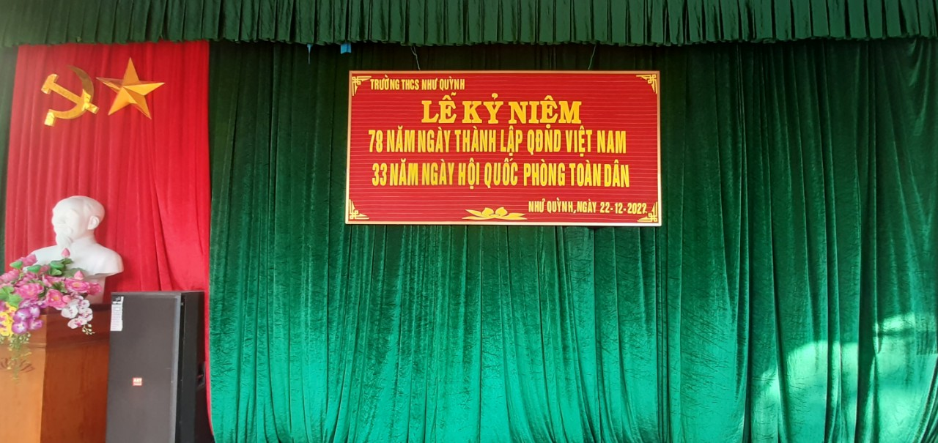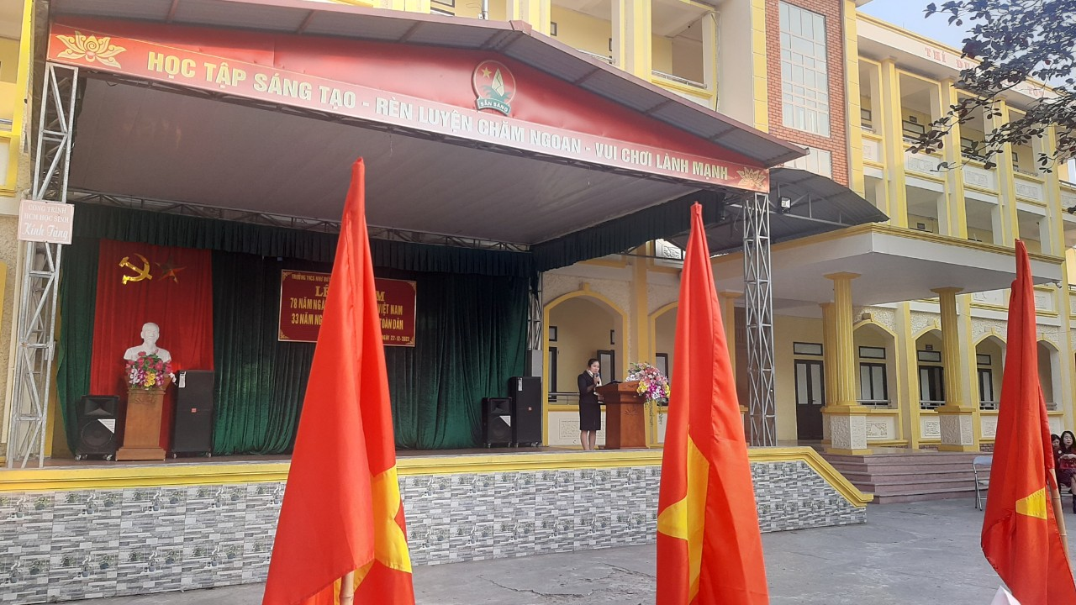
Tuyên truyền về lịch sử, ý nghĩa Ngày thành lập Quân đội nhân dân Việt Nam 22/12
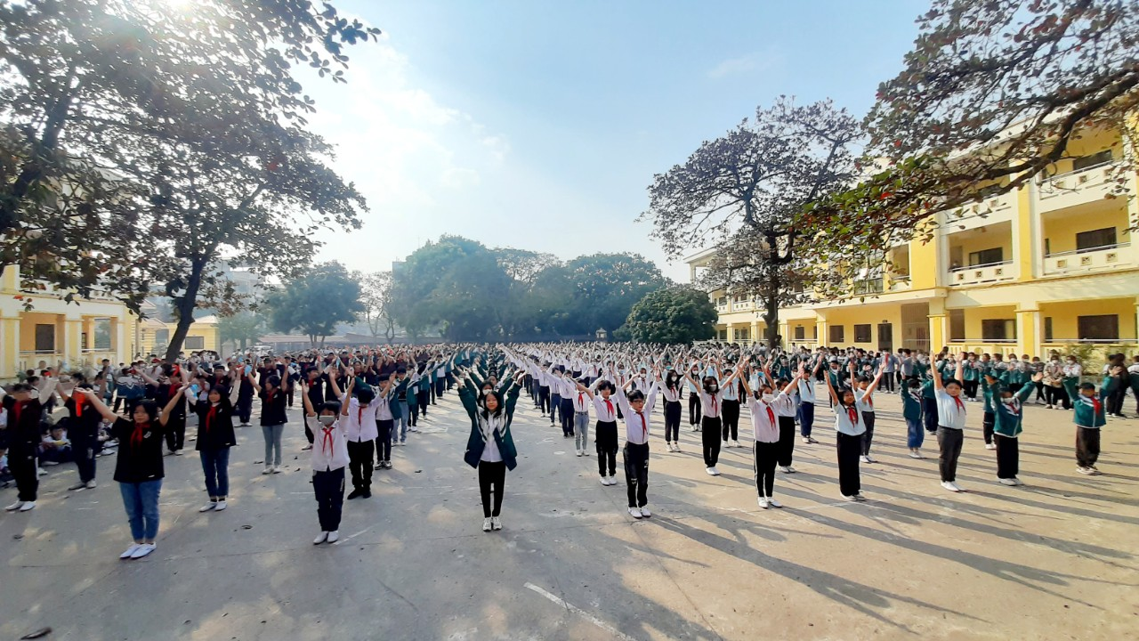
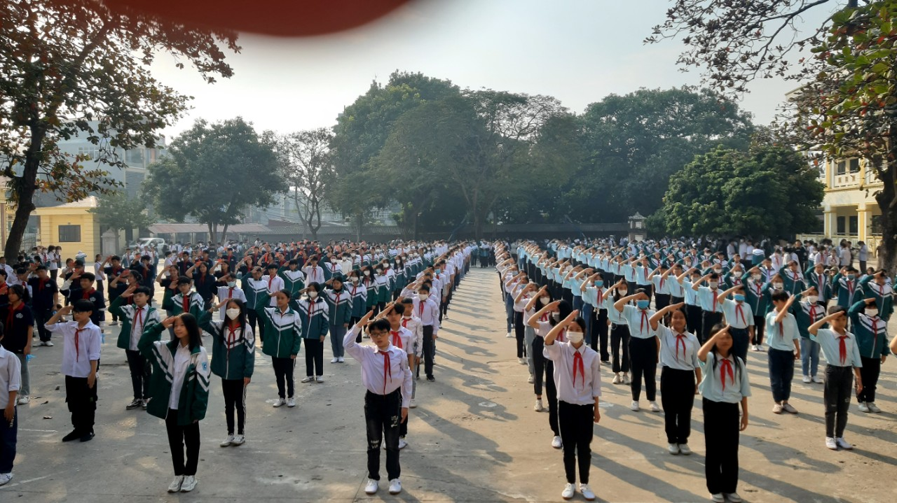
Các khối lớp thi dân vũ:“ Việt Nam ơi!”
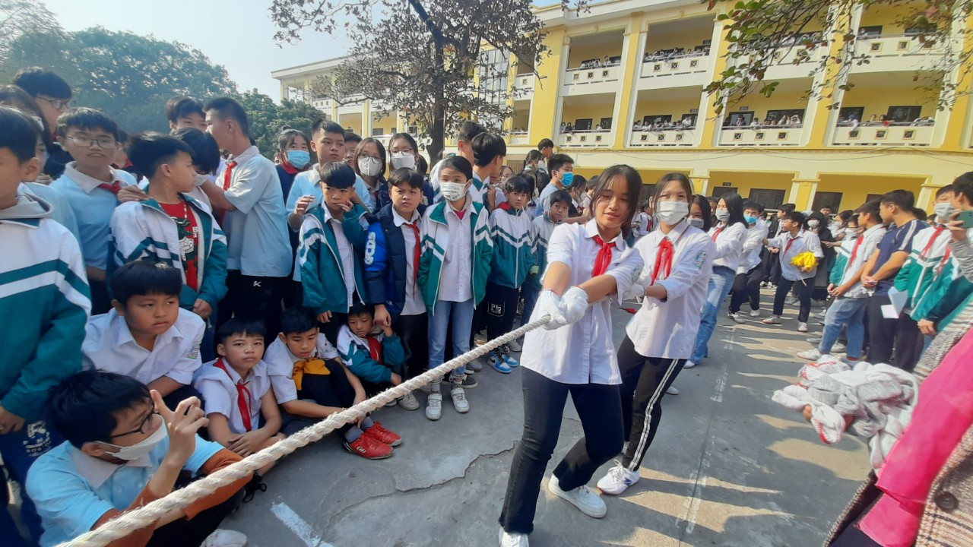
Các khối lớp thi kéo co
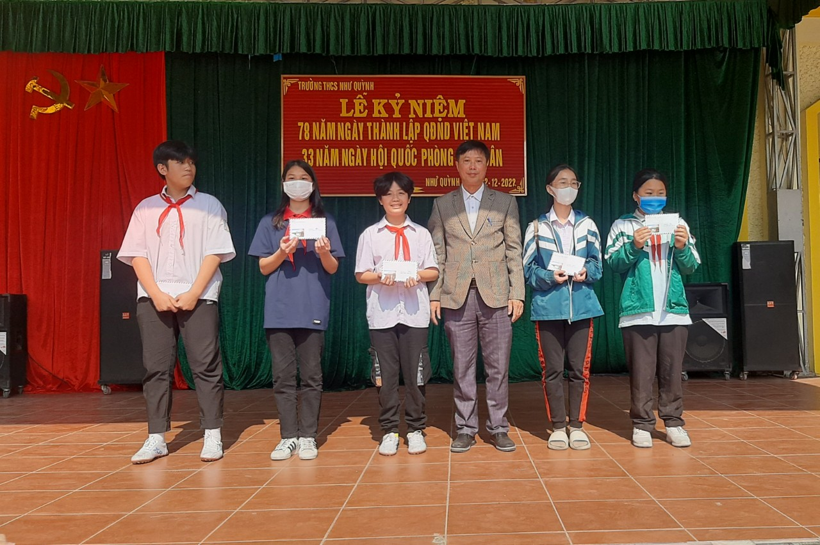
Thầy Hiệu trưởng Vũ Văn Chuyển trao thưởng tập thể các lớp trong cuộc thi dân vũ, kéo co.
Chúng ta sinh ra và lớn lên trong thời bình, chưa thực sự hiểu hết được những gian khổ, khó khăn, hy sinh của các thế hệ đi trước. Nhưng ngày hôm nay, trong giờ phút này, với lòng kính yêu và biết ơn vô hạn, chúng ta thành kính tưởng nhớ Chủ tịch Hồ Chí Minh - vị cha già kính yêu của dân tộc, lãnh tụ thiên tài của Đảng, của nhân dân ta; Người anh hùng giải phóng dân tộc; Danh nhân văn hóa thế giới; và là người Cha thân yêu của các lực lượng vũ trang nhân dân. Chúng ta bày tỏ lòng kính yêu và tri ân sâu sắc đến các anh hùng liệt sĩ, thương binh, bệnh binh, cựu chiến binh, thanh niên xung phong đã anh dũng chiến đấu, cống hiến trọn đời với chiến thắng của Quân đội nhân dân Việt Nam.
Là người may mắn được sinh ra trong hòa bình, đất nước lớn mạnh, chúng ta cảm thấy thật hãnh diện và tự hào, biết ơn những thế hệ ông cha đã cống hiến hết tuổi thanh xuân cho sự nghiệp giải phóng dân tộc. Đền đáp công lao to lớn ấy, chúng ta – thế hệ trẻ là chủ của đất nước tương lai sẽ ra sức học tập, rèn luyện để góp phần xây dựng tổ quốc tươi đẹp, phồn vinh.

